SZCZEGÓŁOWY OPIS PRZEDMIOTU ZAMÓWIENIA

Przyjęte wymiary mebli wynikają z powierzchni pomieszczenia, do którego są przeznaczone oraz funkcji, jakie mają pełnić na poszczególnych stanowiskach pracy. Opisane meble są meblami modułowymi, powtarzalnymi, co zapewnia możliwość domówienia takich samych mebli w przyszłości.
Część mebli została zaprojektowana zgodnie z wymaganiami Zamawiającego.
Zamawiający wymaga, aby dostarczone meble objęte były 5-letnim okresem gwarancji.
Na etapie realizacji Wykonawca powinien umożliwić Zamawiającemu weryfikację dostarczanych mebli i w przypadku stwierdzenia niezgodności, możliwe będzie wstrzymanie całej dostawy wraz z nakazem natychmiastowej wymiany na koszt i odpowiedzialność Wykonawcy.
Wykonawca w ciągu dwóch tygodni od dnia dostarczenia i dostawy mebli, wykona przelotki w biurkach, w miejscach wskazanych przez pracownika Zamawiającego.
Zamawiający wymaga, aby przelotki były wykonane w kolorze białym.

KOLORYSTYKA I MATERIAŁY

Wszystkie meble powinny być wykonane z białej matowej płyty meblowej laminowanej
w kolorze „Biel Brylantowa 8681 SU”.

 | 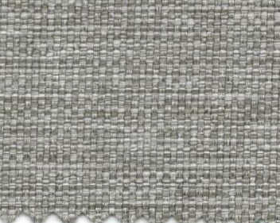
Nogi biurek i stołów malowane w kolorze czarnym | tapicerka przegród dźwiękochłonnych  kolor: jasno szary

Blaty stołów i biurek, wieńce górne i dolne szaf i kontenerów powinny być wykonane z płyty
o grubości 25 mm. Pozostałe elementy mebli z płyty grubości 18 mm.
Plecy wszystkich szaf i kontenerów wykonane z płyty grubości 18 mm.

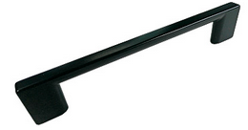

Wszystkie drzwi i szuflady powinny być wyposażone w uchwyt czarny matowy długości 128 mm.

- B1: biurko pracownicze dwustronne - 14 szt.

Biurko pracownicze dwustronne o wymiarach długość 160 cm, głębokość 142 cm, wysokość 76 cm.
Blat wykonany z jednego arkusza płyty.
Cały stelaż wykonany z profilu o przekroju prostokątnym 80 x 20 mm.
Między blatem a ramą dystans 18 mm.
Nawis blatu względem stelaża 4 mm.
Łączenie elementów nogi z belką pod blatem pod kątem 45º, w dolnej części belka dolna dospawana do czoła belki pionowej.
Pod blatem po jednym trawersie na każdą stronę biurka.
W nogach stelaża powinny znajdować się gwintowane gniazda przeznaczone do wkręcenia okrągłych stopek z tworzywa z dodatkową powierzchnią antypoślizgową. Możliwość poziomowania do 15 mm.
Blat przygotowany do zamontowania przegrody dźwiękochłonnej długości 160 cm.

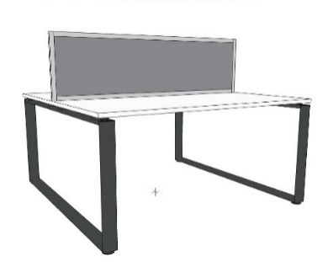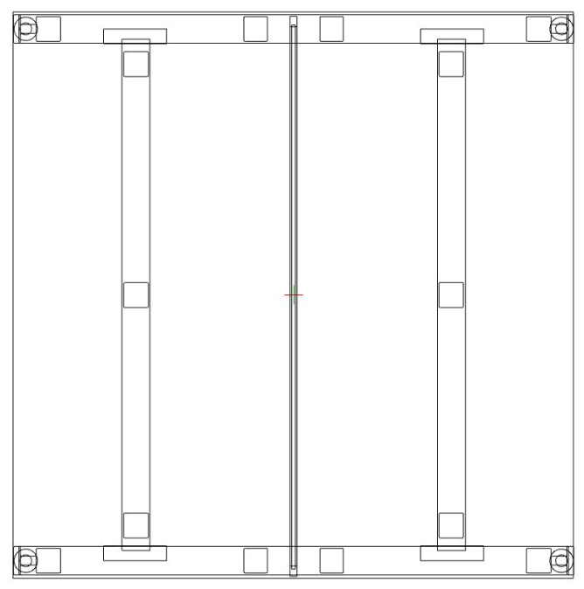

- B2: biurko dyrektorskie proste z panelem dolnym – 2 szt.

Biurko prostokątne o wymiarach: długość 200 cm x głębokość 100 cm, wysokość 76 cm.
Cały stelaż wykonany z profilu o przekroju prostokątnym 80 x 20 mm.
Między blatem a ramą dystans 18 mm.
Nawis blatu względem stelaża 4mmŁączenie elementów nogi z belką pod blatem pod kątem 45º, w dolnej części belka dolna dospawana do czoła belki pionowej.
Pod blatem dwa trawersy podłużne.
W nogach stelaża powinny znajdować się gwintowane gniazda przeznaczone do wkręcenia okrągłych stopek z tworzywa z dodatkową powierzchnią antypoślizgową. Możliwość poziomowania do 15 mm.
Na froncie biurka zamocowany panel dolny 1800 x 500 mm z płyty 18 mm. Na froncie zamocowany panel osłaniający wykonany wg. podanych wymiarów.

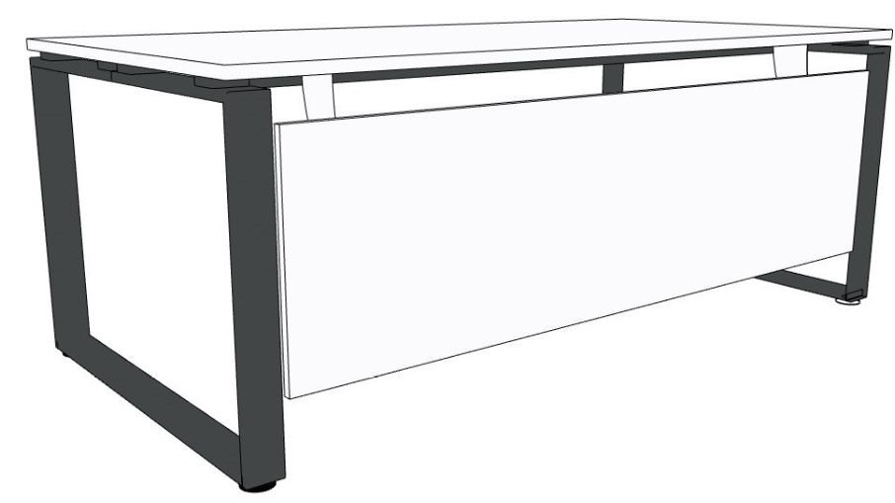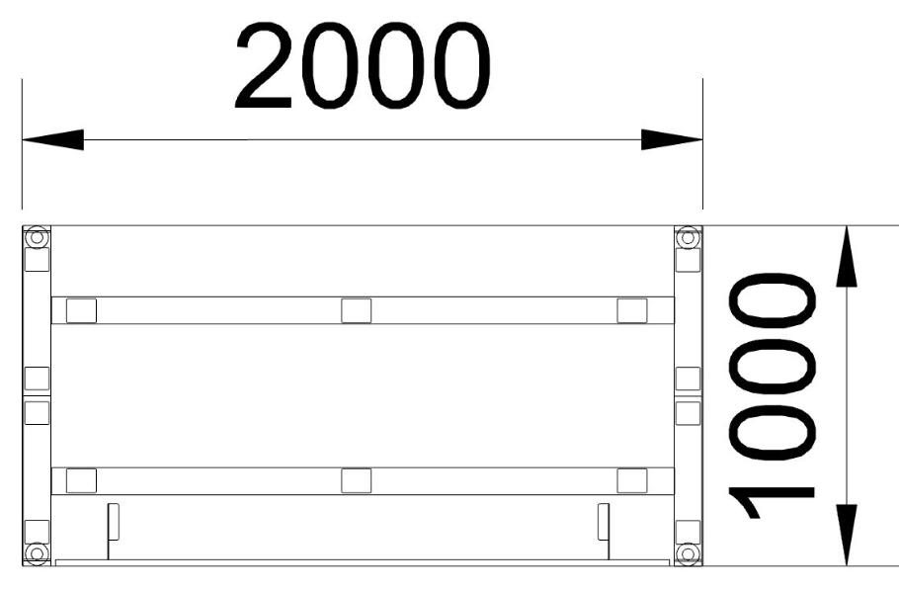

- K1: kontener mobilny 3- szufladowy – 33 szt.

Kontener mobilny 3-szufladowy z zamkiem.
Szerokość 43 cm x głębokość 50 cm x h=62 cm.
Szuflady wykonane z płyty, prowadnice rolkowe.

- St1: stół konferencyjny – 2 szt.

Stół prostokątny o wymiarach: długość 220cm x głębokość 110 cm, wysokość 76 cm.
Cały stelaż wykonany z profilu o przekroju prostokątnym 80 x 20 mm.
Między blatem a ramą dystans 18 mm.
Nawis blatu względem stelaża 4mm.
Łączenie elementów nogi z belką pod blatem pod kątem 45º.
Pod blatem dwa trawersy podłużne.
W nogach stelaża powinny znajdować się gwintowane gniazda przeznaczone do wkręcenia okrągłych stopek z tworzywa z dodatkową powierzchnią antypoślizgową. Możliwość poziomowania do 15 mm.
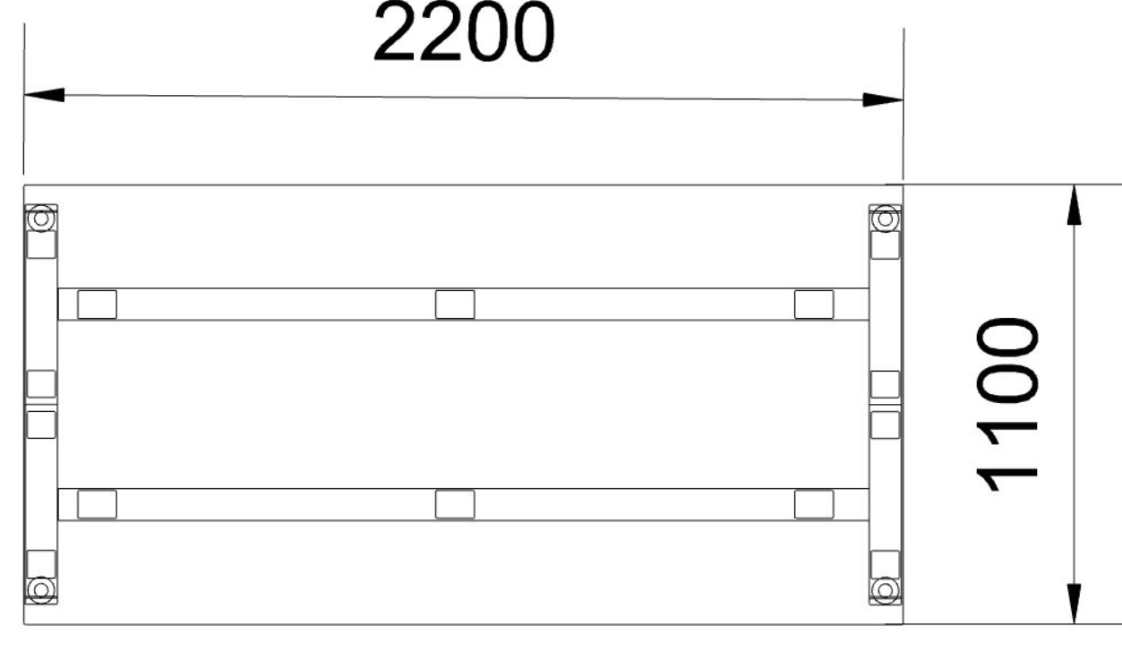

- L1: stanowisko sekretariatu – 1 komplet

3-modułowe stanowisko sekretariatu wykonane według wymiarów podanych na rysunku.
Żaluzja w kontenerze dostawnym w kolorze białym, zamykana na zamek
Fronty biurek wykonane z płyty w kolorze czarnym z trzema nakładanymi panelami w kolorze białym. Wszystkie meble zestawu wyposażone w stopki z tworzywa. Wszystkie elementy skręcone między sobą na stałe i wypoziomowane.

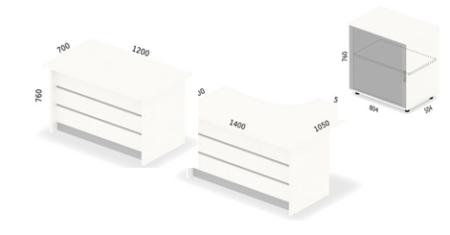

- B3: biurko kątowe prawe z panelem frontowym dolnym - 1 szt.

Biurko kątowe o wymiarach 180 x 80 / 120 x 50 cm, h= 76 cm z panelem dolnym
o wymiarach podanych na rysunku.
Cały stelaż wykonany z profilu o przekroju prostokątnym 80 x 20 mm.
Między blatem a ramą dystans 18 mm. Nawis blatu względem stelaża 4mm.
Szerokość nóg różna, dostosowana do szerokości boków blatu.
Łączenie elementów nogi z belką pod blatem pod kątem 45º. Pod blatem dwa trawersy podłużne.
W nogach stelaża powinny znajdować się gwintowane gniazda przeznaczone do wkręcenia okrągłych stopek z tworzywa z dodatkową powierzchnią antypoślizgową. Możliwość poziomowania do 15 mm.

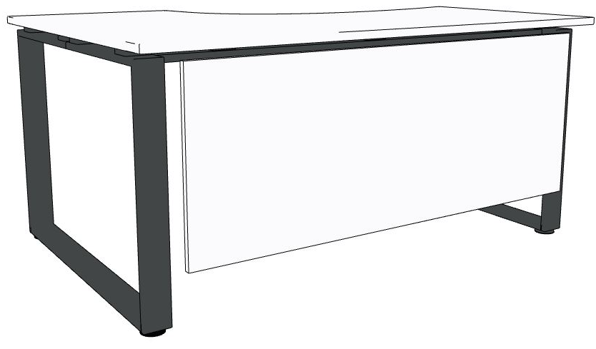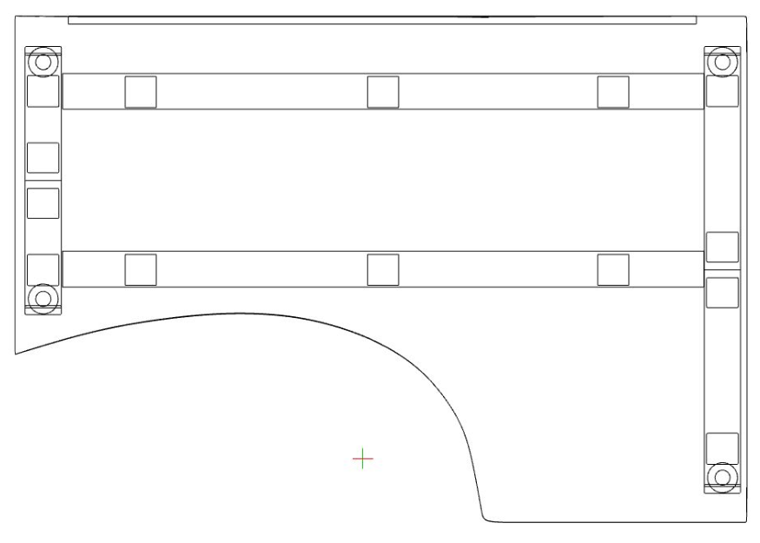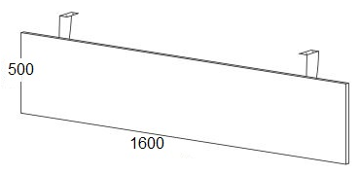

- B4: biurko kątowe lewe z panelem frontowym dolnym - 1 szt.

Biurko kątowe o wymiarach 180 x 80 / 120 x 50 cm, h= 76 cm z panelem dolnym
o wymiarach podanych na rysunku.
Cały stelaż wykonany z profilu o przekroju prostokątnym 80 x 20 mm.
Między blatem a ramą dystans 18 mm. Nawis blatu względem stelaża 4mm.
Szerokość nóg różna, dostosowana do szerokości boków blatu.
Łączenie elementów nogi z belką pod blatem pod kątem 45º. Pod blatem dwa trawersy podłużne.
W nogach stelaża powinny znajdować się gwintowane gniazda przeznaczone do wkręcenia okrągłych stopek z tworzywa z dodatkową powierzchnią antypoślizgową. Możliwość poziomowania do 15 mm.
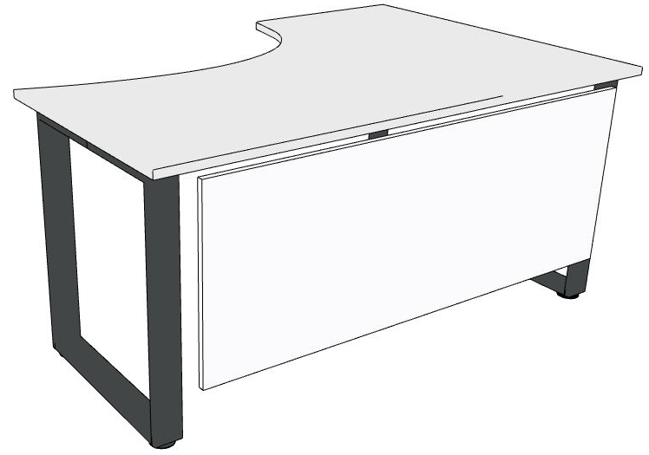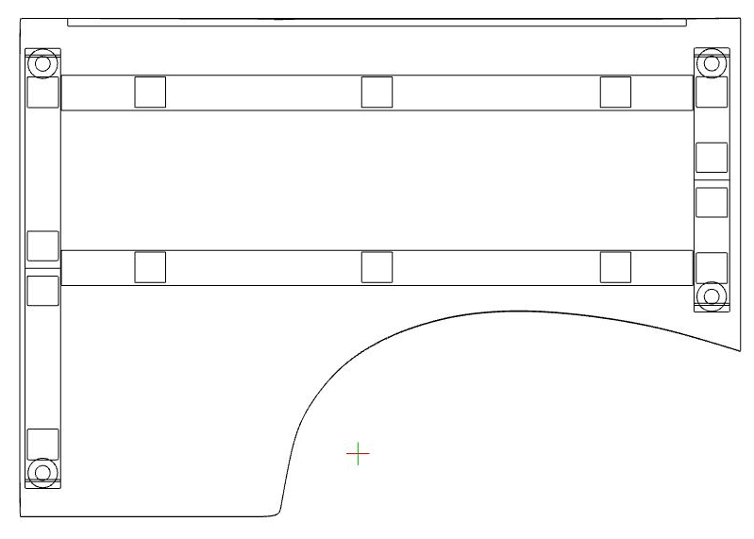
- K2: kontener dostawny wysoki 4-szufladowy - 1 szt.

Kontener stacjonarny, dostawny 4-szufladowy z zamkiem o wymiarach:
szerokość 43 cm x głębokość 50 cm x h=76cm.

Szuflady wykonane z płyty, prowadnice rolkowe.
Kontener wyposażony w nóżki meblowe wysokości 18 mm, z możliwością regulacji od wewnątrz w zakresie 12 cm.
Kontener powinien być na stałe połączony z biurkiem, aby zapobiec rozsuwaniu.

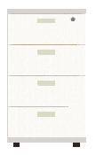

- P1: panel ochronny na ścianę – 3 szt.

Panel mocowany do ściany o wymiarach 200 cm x 45 cm z płyty gr. 18 mm z obrzeżem PCV.
Wykonawca jest zobowiązany do pomiarów z natury w miejscu przeznaczenia i dopasowania długości paneli do warunków na miejscu.

- Pr1: przegroda działowa na biurko – 1 szt.

Przegroda dźwiękochłonna o wymiarach: długość 120 cmxwysokość 45 cm, grubość 18 mm.
Przegroda wykonana z materiału dźwiękochłonnego, tapicerowana. Obramowanie wykonane z profilu aluminiowego.
Łączenie z blatem za pomocą profesjonalnych łączników do tego przeznaczonych.

- Pr2: przegroda działowa na biurko podłużna – 14 szt.

Przegroda dźwiękochłonna o wymiarach: długość 160 x 45 cm, grubość 18 mm.
Przegroda wykonana z materiału dźwiękochłonnego, tapicerowana. Obramowanie wykonane z profilu aluminiowego
Łączenie z blatem za pomocą profesjonalnych łączników do tego przeznaczonych

- Pr3: przegroda działowa na biurko boczna – 42 szt.

Przegroda dźwiękochłonna o wymiarach: długość 70 x 45 cm, grubość 18 mm.
Przegroda wykonana z materiału dźwiękochłonnego, tapicerowana. Obramowanie wykonane z profilu aluminiowego
Łączenie z blatem za pomocą profesjonalnych łączników do tego przeznaczonych . Na styku przegród na krawędzi górnej muszą być zastosowane łączniki zapewniające sztywność
i stabilność zamontowanych przegród.

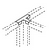 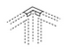 łączniki przegród

- S1: szafa ubraniowa – 7 szt.

Szafa ubraniowa o wymiarach: szerokość 80 cm x głębokość 60 cm x wysokość 184 cm.
Szafa wyposażona w półkę w odległości 30 cm od góry, pod półką drążek na wieszaki.
Drzwi z zamkiem.
Elementy szafy skręcane za pomocą wysokiej jakości złącz mimośrodowych i konfirmantów.
Drzwi wpuszczane mocowane na zawiasach metalowych 110°, wysokiej klasy.
Szafa wyposażona w nóżki meblowe wysokości 18 mm, z możliwością regulacji od wewnątrz w zakresie 12 cm. Plecy z płyty 18 mm.

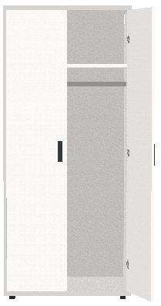

- S2: mobilne stanowisko pracy – 2 szt.

Szafka mobilna o wymiarach: wys. całkowita 112 cm x szerokość 55 cm, głębokość 47 cm, wykonana zgodnie z podanymi wymiarami szczegółowymi.
Blat 70 x 60 cm większy niż obrys szafki. Nawisy blatu względem szafki pokazane na rysunku.
Cztery kółka o średnicy 70 mm w tym dwa z hamulcem. Na zewnątrz kółka czarna opona, wewnątrz białe tworzywo z otworem w środku.

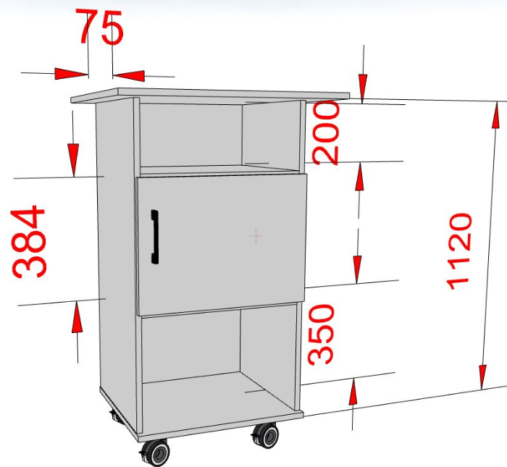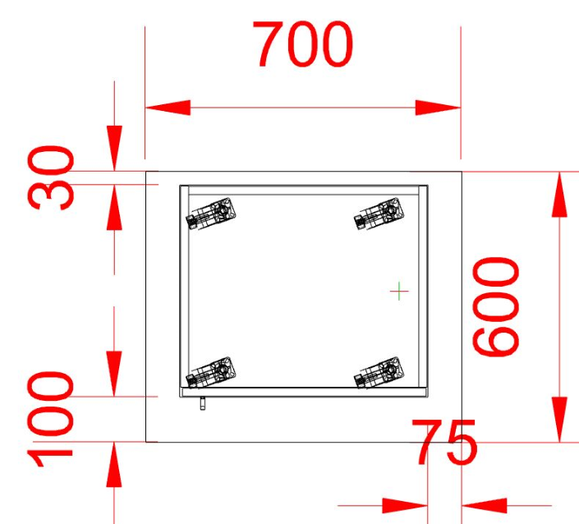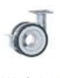

- S3: szafa na akta 5OH – 10 szt.

Szafa aktowa o wymiarach: szerokość 80 cm x głębokość 37 cm x wysokość 184 cm.
Szafa wyposażona w cztery przestawne półki, drzwi z zamkiem .
Elementy szafy skręcane za pomocą wysokiej jakości złącz mimośrodowych i konfirmantów.
Drzwi wpuszczane mocowane na zawiasach metalowych 110°, wysokiej klasy.
Szafa wyposażona w nóżki meblowe wysokości 18 mm, z możliwością regulacji od wewnątrz w zakresie 12 cm. Plecy z płyty 18 mm.

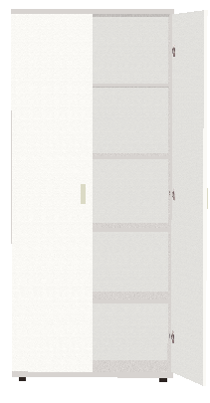

- S4: szafa na akta 2,5 OH niska – 4 szt.

Szafa aktowa o wymiarach: szerokość 80 cm x głębokość 38 cm x wysokość 108 cm.

Szafa wyposażona w dwie przestawne półki, drzwi z zamkiem .
Elementy szafy skręcane za pomocą wysokiej jakości złącz mimośrodowych i konfirmantów.
Drzwi wpuszczane mocowane na zawiasach metalowych 110°, wysokiej klasy.
Szafa wyposażona w nóżki meblowe wysokości 18 mm, z możliwością regulacji od wewnątrz w zakresie 12 cm. Plecy z płyty 18 mm.

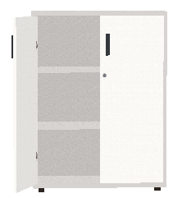

- S5: szafa na akta 3 OH średnia – 4 szt.

Szafa aktowa o wymiarach: szerokość 80 cm x głębokość 37 cm x wysokość 114 cm
Szafa wyposażona w dwie przestawne półki, drzwi z zamkiem .
Elementy szafy skręcane za pomocą wysokiej jakości złącz mimośrodowych i konfirmantów.
Drzwi wpuszczane mocowane na zawiasach metalowych 110°, wysokiej klasy.
Szafa wyposażona w nóżki meblowe wysokości 18 mm, z możliwością regulacji od wewnątrz w zakresie 12 cm. Plecy z płyty 18 mm.

- S6: szafa na akta 3OH średnia z zabudową na doniczki – 4 szt.

Szafa aktowa o wymiarach: szerokość 80 cm x głębokość 37 cm x wysokość 114 cm
+ 35 cm zabudowa na doniczki
Długość skrzyni na doniczki 80 cm x głębokość 37 cm x wysokość 35 cm - po obrysie szafy
Szafa wyposażona w dwie przestawne półki, drzwi z zamkiem .
Elementy szafy skręcane za pomocą wysokiej jakości złącz mimośrodowych i konfirmantów.
Drzwi wpuszczane mocowane na zawiasach metalowych 110°, wysokiej klasy.
Szafa wyposażona w nóżki meblowe wysokości 18 mm, z możliwością regulacji od wewnątrz w zakresie 12 cm. Plecy z płyty 18 mm.

- S7: szafka pod akwarium – 1 szt.

Szafka o wymiarach: szerokość 65 cm x głębokość 35 cm x wysokość 80 cm
Szafa wyposażona w jedną przestawną półkę, drzwi z zamkiem .
Elementy szafy skręcane za pomocą wysokiej jakości złącz mimośrodowych i konfirmantów.
Drzwi wpuszczane mocowane na zawiasach metalowych 110°, wysokiej klasy.
Szafa wyposażona w nóżki meblowe wysokości 18 mm, z możliwością regulacji od wewnątrz w zakresie 12 cm. Plecy z płyty 18 mm.

- S8: szafa na ulotki – 1 szt.

Szafa na ulotki o wymiarach: szerokość 60 cm x głębokość 40 cm x wysokość 184 cm
Górna część otwarta wyposażona w 7 półek – 8 przestrzeni. Półki zamocowane ukośnie zabezpieczone przed spadaniem dokumentów.
Szafka dolna wyposażona w jedną przestawną półkę, drzwi z zamkiem .
Elementy szafy skręcane za pomocą wysokiej jakości złącz mimośrodowych i konfirmantów.
Drzwi wpuszczane mocowane na zawiasach metalowych 110°, wysokiej klasy.
Szafa wyposażona w nóżki meblowe wysokości 18 mm, z możliwością regulacji od wewnątrz w zakresie 12 cm.

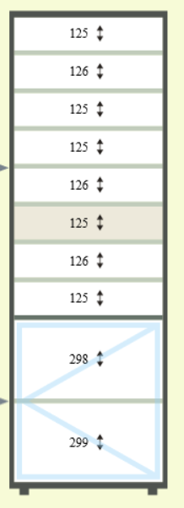

- S9: szafa na korespondencję – 1 szt.

Szafa na korespondencję o wymiarach: szerokość 60 cm x głębokość 40 cm x wysokość
184 cm.
Górna część otwarta wyposażona w dziewięć półek – 10 przestrzeni.
Szafka dolna wyposażona w jedną przestawną półkę, drzwi z zamkiem .
Elementy szafy skręcane za pomocą wysokiej jakości złącz mimośrodowych i konfirmantów.
Drzwi wpuszczane mocowane na zawiasach metalowych 110°, wysokiej klasy.
Szafa wyposażona w nóżki meblowe wysokości 18 mm, z możliwością regulacji od wewnątrz w zakresie 12 cm.

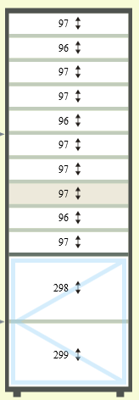

- St2: stolik gościnny prostokątny – 1 szt.

Stolik gościnny o wymiarach: długość 150 cm x szerokość 90 cm x wysokość 65 cm .
Stelaż wykonany z profilu o przekroju prostokątnym 80 x 20 mm. Między blatem a ramą dystans 18 mm. Nawis blatu względem stelaża 4mmŁączenie elementów nogi z belką pod blatem pod kątem 45º, w dolnej części belka dolna dospawana do czoła belki pionowej.
Pod blatem jeden trawers podłużny. W nogach stelaża powinny znajdować się gwintowane gniazda przeznaczone do wkręcenia okrągłych stopek z tworzywa z dodatkową powierzchnią antypoślizgową. Możliwość poziomowania do 15 mm.

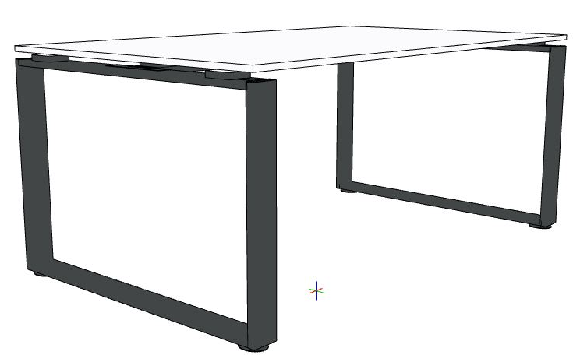
- St3: stolik – 1 szt.

Stolik o wymiarach: blat 80 x 70 cm x wysokość 76 cm.
Stelaż wykonany z profilu o przekroju prostokątnym 80 x 20 mm. Między blatem a ramą dystans 18 mm. Nawis blatu względem stelaża 4mm. Łączenie elementów nogi z belką pod blatem pod kątem 45º, w dolnej części belka dolna dospawana do czoła belki pionowej.
Pod blatem jeden trawers podłużny
W nogach stelaża powinny znajdować się gwintowane gniazda przeznaczone do wkręcenia okrągłych stopek z tworzywa z dodatkową powierzchnią antypoślizgową. Możliwość poziomowania do 15 mm.

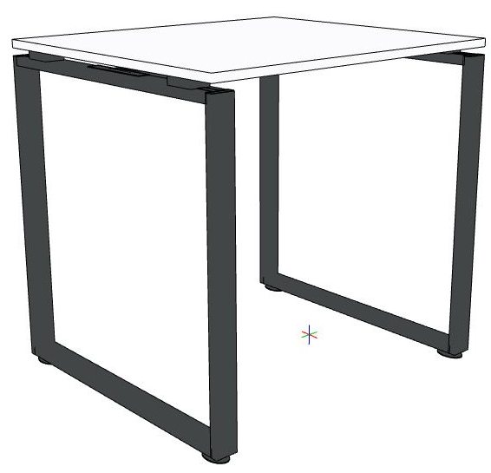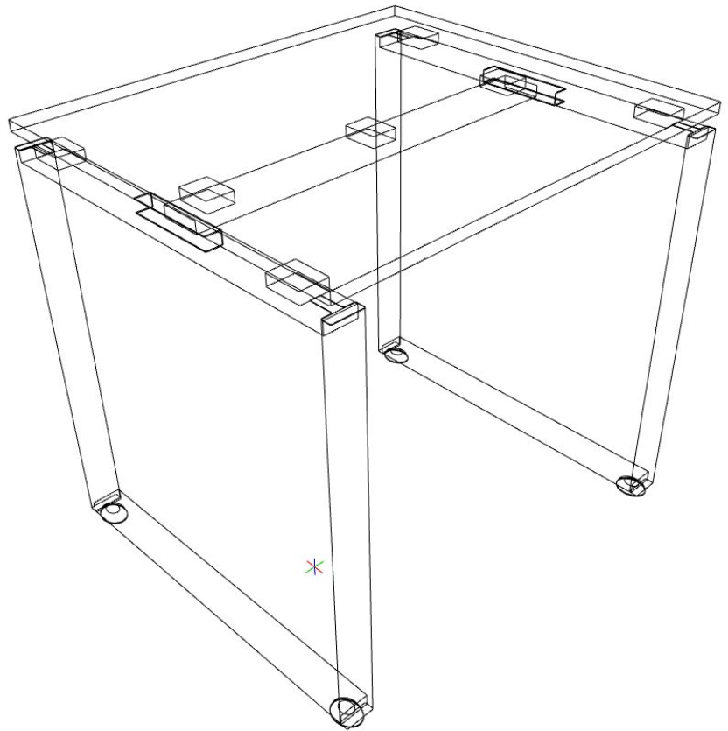

Rysunki aranżacyjne:

Biuro:
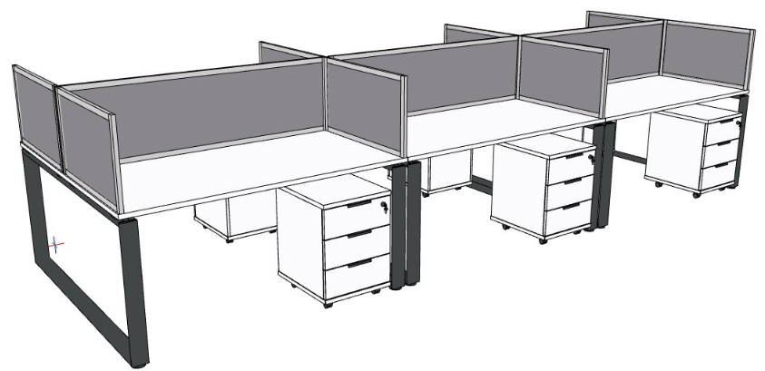

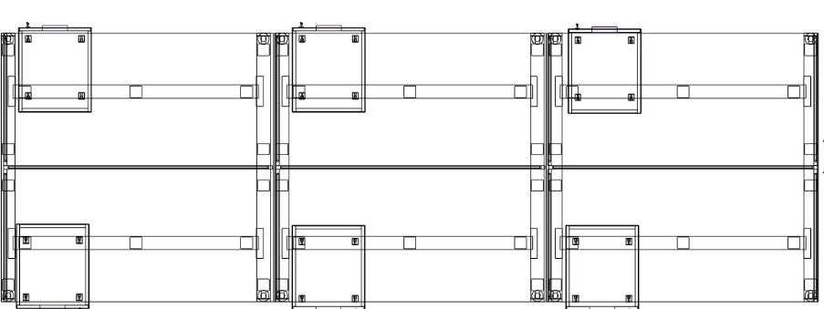

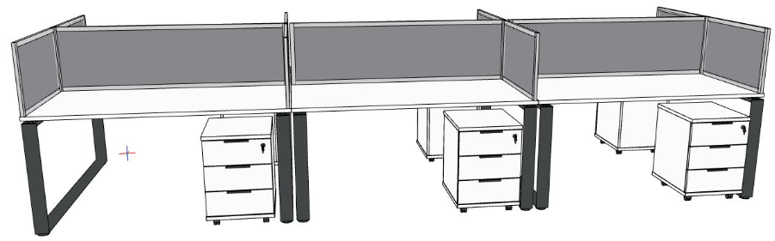

Sekretariat:

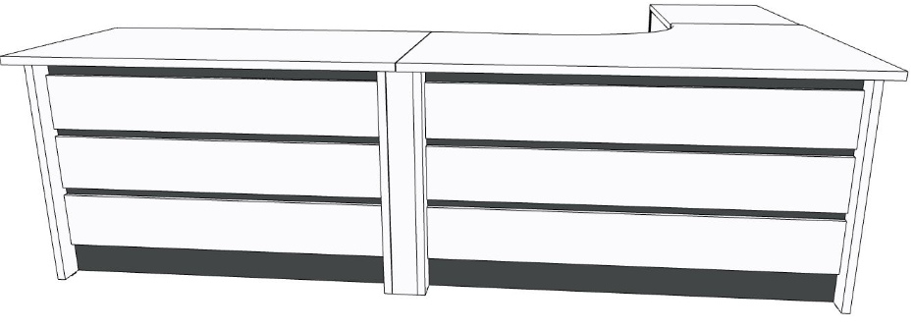

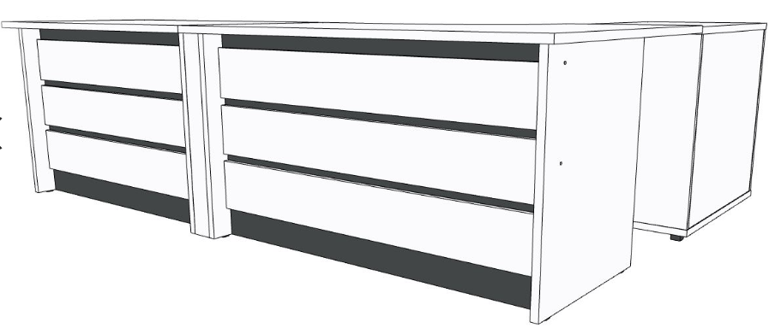
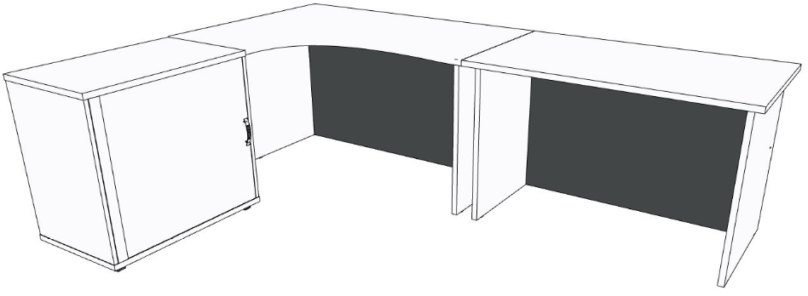

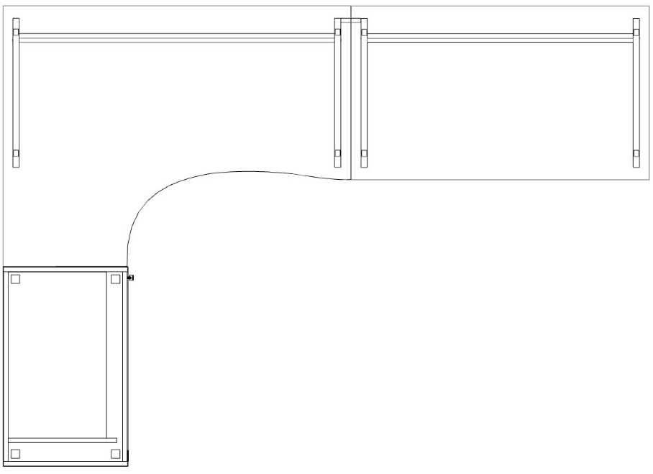

Gabinet:
